Niveau : CPGE PC.

Théorie
- Tout en un physique PC Dunod (Chapitre 9 : La tension superficielle)
- https://femto-physique.fr/mecanique_des_fluides/tension-de-surface.php

Manip
- Livre : Réussir les TP de physique aux concours, Dunod : spectro par réseaux + méthodo
- Qualitative :
  - Fluorescence de la rhodamine (laser rouge et laser vert)
  - https://www.mediachimie.org/ressource/exp%C3%A9riences-de-fluorescence-et-de-chimiluminescence#experience_1
- Quantitative :
  - Mesure de la constante de Rydberg
  - Spectre d’absorption et émission de la rhodamine. Optique expérimentale sextant. Peut être un peu plus compliqué avec l’utilisation du monochromateur, photomultiplieur. L’absorption peut se faire avec un spectrophotomètre à cuve.

Idée clé
- La

Idée plan

- Prérequis : spectroscopie par réseaux à N fentes (en transmission) ou réseau blasé (en réflexion).
- Compétences à acquérir :

- Introduction didactique
  - Objectifs :
    - ….
  - Idée clé : L’interface entre 2 phases cause une anisotropie des interactions intermoléculaires. Cela cause l’apparition de forces dont la résultante est la tension supérficielle.
  - Connaissances :

  - Difficultés attendues
    - ...

- Contexte : Astrophysique (composition chimique),

- Catastrophe ultraviolette et contribution de Planck (quantification des échanges d’énergie) : Voir science explained (Ultraviole catasrophe)
  - Introduction de la constante de Planck

- Modèle de Bohr (voir leçon Marchetti)
  - Modèle semi-classique
    - Équilibre force de coulomb – accélération centripète (F = ma_c)
    - Quantification du moment cinétique L = m_e v_e r = n h_barre (h_barre = h/2.pi)
    - Exprimer v_e à partir de 1 puis remplacer dans 2 pour trouver r_n (rayon de la niéme orbite). Identifier le rayon de Bohr (rayon pour n = 1)
    - Energie totale = Energie cinétique + energie potentielle electrostatique puis substituer r_n = n² a₀
  - Expérience quanti (tp18_gonio.pdf) :
    - Mesure de la constante de Rydberg (https://femto-physique.fr/simulations/spectroscopie-reseau.php)
      - Réglage goniomètre (https://www.youtube.com/watch?si=56o-tyYou0q7a5FA&v=M5z_kLhqUjM&feature=youtu.be)
      - Détermination du pas du réseau : https://www.youtube.com/watch?v=L8cT_YwTXzI (Livre : Réussir les TP de physique aux concours, Dunod : spectro par réseaux.)
        - Faire la méthode de la déviation minimale : Pour placer la lunette il faut que le réseau soit un plan de symétrie (theta_p = -i)
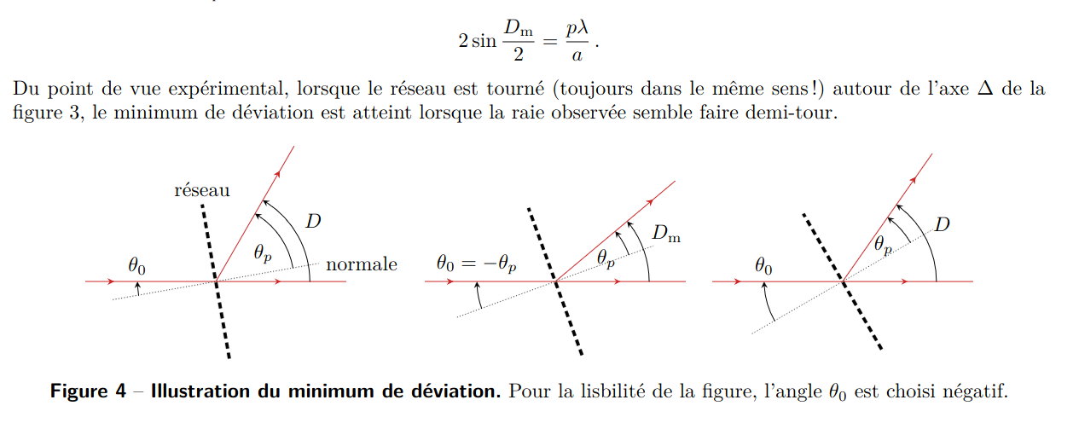
      - Mesure des longueurs d’onde de chaque raie dans la série de Balmer + calcul d’incertitude
      - Tracer 1/lambda = f(1/4 – 1/n²). Faire régression et incertitude associé à la pente obtenue par regression.

- Modèle des probabilités de transition
  - Coefficient d’Einstein
  - Loi de Beer-Lambert (voir Marchetti)

- Applications :
  - Spectres d’absorbtion
    - Si temps dispo : Montrer raie absorption sodium et qu’elle correspond à la raie d’émission (https://physique.ensc-rennes.fr/tp_spectro.php)

